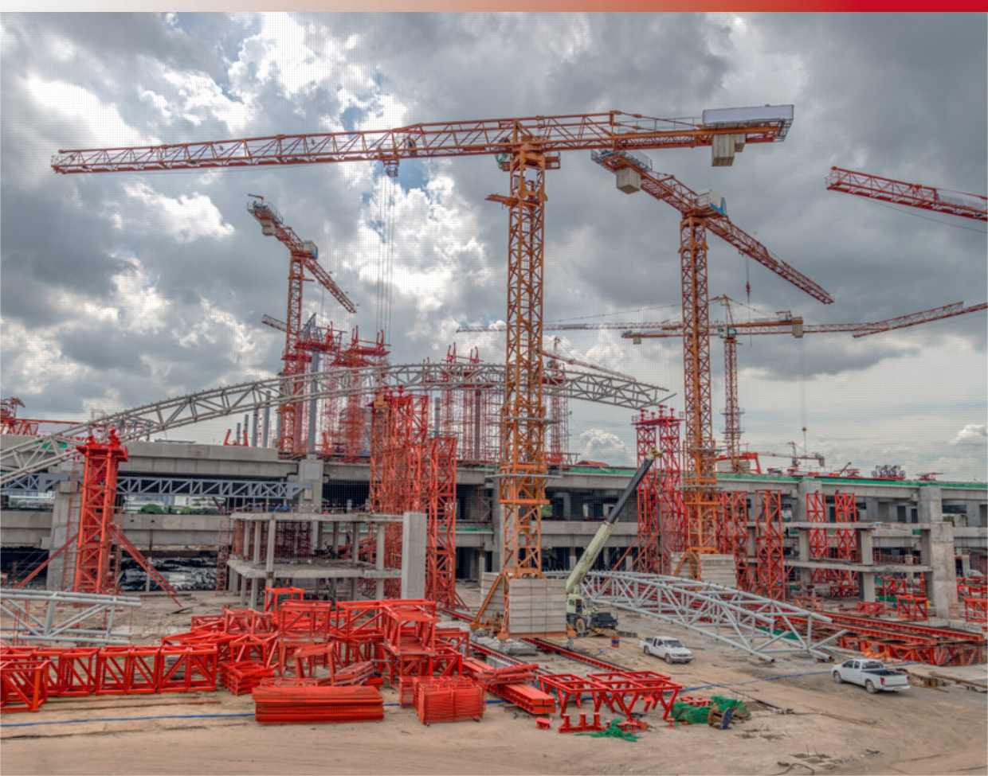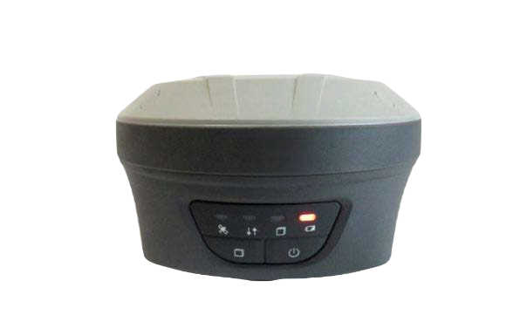F7+
Компактный и удобный GNSS приёмник с IMU

Приёмник помещается на ладонь

Очень компактный
Вес 0.770 кг.
Высокоточный

ИНТЕГРИРОВАННЫЙ GNSS+IMU ДЛЯ БОЛЬШЕЙ ЭФФЕКТИВНОСТИ
ИНТЕЛЛЕКТУАЛЬНОЕ УПРАВЛЕНИЕ БАТАРЕЕЙ, ДО 12 ЧАСОВ РАБОТЫ В РЕЖИМЕ RTK
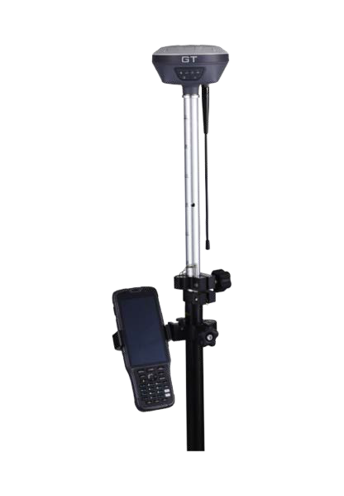Оптимизированное энергопотребление позволяет работать 12 часов в режиме RTK или 15 часов в статическом режиме.
IMU-RTK С
ВЫСОКОЙ ТОЧНОСТЬЮ
Уменьшенный вес,никак не влияет на
производительность приёмника
F7+ поддерживает зарядку от Power bank, что позволяет заряжать его в любое время и в любом месте.

Сохраняется хорошую точность, даже если F7+ не удерживать в уровне.

Достижение высокой точности при сложных полевых или городских условий

Повышение эффективности на 30%.

УДАРОПРОЧНОСТЬ И ЗАЩИЩЕННОСТЬ
Корпус из магниевого сплава делает F7 + легче и прочнее.
ПОЛНАЯ ПОДДЕРЖКА СОЗВЕЗДИЙ И УСОВЕРШЕНСТВОВАННЫЙ ДВИЖОК RTK: БЫСТРЫЙ, ТОЧНЫЙ И НАДЕЖНЫЙ.
GPS, GLONASS, Galileo, BeiDou, QZSS, SBAS, L-Band
824 каналы для отслеживания всех созвездий.

Миллиметровая точность благодаря усовершенствованному алгоритму RTK.
Адаптивная защита от помех и подавление многолучевости делают точность надежной и стабильной.

IP68 от пыли и влаги.

Выдерживает падение с высоты 2 м.

ТЕХНИЧЕСКИЕ ХАРАКТЕРИСТИКИ

GNSS сигналы Связь и запись данных

Каналы GPS
GLONASS
Galileo
G1,G2,P1,P2
E1,E5a,E5b
824 канала
L1C/A, L1C, L2C, L2P(Y),L5
Wi-Fi Bluetooth®
802.11 b/g/n, режим точки доступа v 4.1

QZSS
BeiDou B1I,B2I,B3I,B1C,B2a,B2b

L1C/A, L2C, L5

Внутренний радиомодем: Rx/Tx: 410 - 470МГц Мощность: 0.5В и 1В. Протоколы: EFIX,
Порты
1 x USB Type-C port (передача
данных, зарядка, обновление ПО) 1 x UHF антенный порт (TNC,мама)

SBAS L1,L5
L-Band

RTK
SWAS
GNSS Точность
План: 4 мм + 1 ppm RMS
Высота: 8 мм + 1 ppm RMS
Время инициализации: < 10 с
Надежность инициализации:>99,9%
UHF радио

Форматы данных
Transparent, South,TT450, Satel3AS. Дистанция: до 5 км., в идеальных условиях до 10 км.
Скорость передачи: 4,800/ 9,600/19,200 bps

CMR ввод и вывод RTCM 2.x, RTCM 3.x вводи вывод NMEA 0183 вывод HCN, HRC и RINEX статические форматы NTRIP Client (on PDA network)

Статика DGPS

Позиционирования Время инициализации
План: 2 мм + 0.5 ppm RMS Высота: 3 мм + 0.5 pp RMS
План: 0.25 м RMS Высота: 0.45 м RMS
Автономный Частота
RMS
План: 1.5 м RMS Высота: 3.0 м RMS
1 Гц, 5 Гц

Холодный старт: < 45 с
Горячий старт: < 10 с
Повторное получение сигнала: <1с

Встроенная память
Электрические характеристики
Потребляемая мощность 4В (в зависимости от настроек пользователя)

Встроенный акб
Время работы от батареи
Внешнее питание

Высоко- скоростная память 8 GB

Литий-ионный, на 6,800 mAh RTK режим: 12 ч Статика до 15 ч
5 В / 2 А

IMU RTK наклон -
погрешность
Погрешность за наклон вехи составляет 10
мм + 0.7мм/° наклона
Об устройстве
Размеры
(Д x Ш x В) 119 мм x 119 мм x 85 мм

Вес
0.770 кг.

Температурный режим
Рабочая: -40 °C до +65 °C
Хранение: -40 °C до +85 °C

Влажность Защищенность
Ударостойкость Датчик наклона
Передняя панель
100%

IP68, пыле-водонепроницаемый, защищен от временного погружения на глубину до
2 м
Выдерживает падение с 3м.
Датчик наклона IMU без первоначальной калибровки (фун-ция для съемки под наклоном вехи). Невосприимчив к магнитным помехам.
4 LED индикатора
2 кнопки вкл/выкл. и запись/остановка статики

